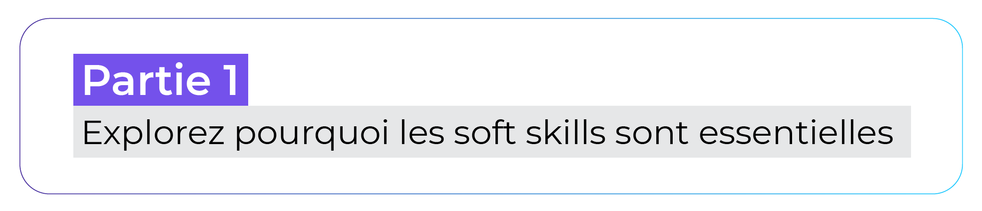

## **Commencez votre exploration**

|  |
| --- |
| L’objectif de ce diagnostic est de vous inciter à prendre conscience de vos comportements, à observer comment vous réagissez dans certaines situations. Il n’y a pas de bonne ou de mauvaise réponse ! Pour noter vos réponses, vous pouvez utiliser ce document, ou tout simplement une feuille et un stylo. Répondez spontanément ! |



Vous souhaitez changer d'emploi et après 2 entretiens pour 2 entreprises différentes, voilà que les deux vous rappellent pour vous proposer un poste ! Face à cette décision importante :

* c’est généralement une formalité, vous ne réfléchissez pas trop longtemps et êtes prêt à assumer votre choix.
* vous prenez un temps de réflexion relativement long.
* vous demandez la plupart du temps de l’aide ou un avis extérieur.
* vous avez de grandes difficultés à décider, au point parfois de louper une occasion.



1. Que ce soit pour passer un entretien ou réaliser une présentation, prendre la parole est pour vous :

* un réel plaisir, pas besoin de préparation, vous aimez improviser !
* un défi que vous êtes prêt à relever mais qui nécessite une certaine préparation.
* assez compliqué, vous avez toujours été un peu timide à l’oral.
* vraiment paralysant, vous risquez de ne pas dormir la veille de l’échéance.



1. Vos collègues débattent sur un fait d'actualité et ne sont pas d'accord. Pour vous positionner :

* vous vous informez en utilisant des sources dont vous aurez vérifié la fiabilité.
* vous marquez un temps de réflexion pour trouver une manière de présenter votre point de vue qui ne blessera personne.
* vous en dites le moins possible. Moins on en sait sur vos opinions, mieux vous vous portez.
* vous rejoignez l'opinion de la personne qui vous semble la plus qualifiée.



1. La créativité est pour vous :

* une compétence que l'on peut développer au quotidien et appliquer à un grand nombre de métiers.
* une compétence qui n'est utilisée que pour des métiers bien ciblés.
* une compétence réservée aux artistes.
* un assemblage d’idées qui existent déjà.



1. Lorsque l’on vous propose de collaborer avec une ou plusieurs personnes :

* cela ne vous pose aucun problème, vous adorez échanger et coconstruire des projets à plusieurs. Vous foncez sans vous poser trop de questions.
* vous avez tendance à vous renseigner sur les personnes avec qui vous devez collaborer. Par expérience, vous préférez éviter les mauvaises surprises.
* l’idée même de collaborer a tendance à vous stresser, et vous hésitez fortement.
* vous tentez d’éviter cette collaboration.

1. Vous êtes vendeur dans un magasin de vêtements, et un client entre dans le magasin. Vous avez tendance à :

* aller tout de suite vers le client pour lui demander s’il a besoin d’un renseignement.
* observer le client prendre ses marques et découvrir le magasin, puis après quelques minutes, aller le voir pour lui proposer votre aide.
* dire bonjour au client en le laissant libre dans le magasin. Il viendra vous voir s’il a besoin de conseils.
* faire en sorte qu’un autre vendeur se charge de ce client. Au fond de vous, vous savez que vous n’avez pas l’âme du service client.



1. Lorsque vous faites face à une situation qui vous met en colère ou vous fait peur, vous avez plutôt tendance à :

* subir l’émotion et la laisser prendre le contrôle.
* prendre un petit temps pour respirer et prendre un minimum de hauteur sur la situation, afin de gérer l’émotion.
* tenter d’ignorer l’émotion qui vous anime, en agissant comme si elle n’était pas là.
* être pessimiste, en vouloir aux autres pendant un certain temps.



8) Vous pensez qu’il est possible d’apprendre :

* de chaque situation de vie que vous traversez, qu’il s’agisse d’échec, de réussite ou de tout obstacle qui se mettrait en travers de votre route.
* principalement pendant la jeunesse, à l’école, avec les professeurs.
* beaucoup mieux lorsque l’on est seul.
* en échangeant avec les autres.



9) En matière d’organisation, vous avez plutôt tendance à :

* être très bien organisé.
* avoir des difficultés à gérer vos priorités.
* vouloir faire plusieurs choses en même temps.
* rapidement paniquer.

Vous avez terminé ?

J’ai une bonne nouvelle pour vous : vous avez déjà commencé à développer vos soft skills !

Parmi les situations évoquées, lesquelles vous mettent le plus en difficulté ?

|  |
| --- |
|  |

Au contraire, dans quelles situations vous sentez-vous le plus à l’aise ?

|  |
| --- |
|  |

## **Explorez deux univers complémentaires : soft et hard skills**

|  |
| --- |
| Choisissez 3 personnes qui ont selon vous, réussi. Cela peut être des personnes plus ou moins proches, tels que vos parents ou bien des personnages publics, des acteurs, des artistes, des philosophes... Essayer d’identifier chez ces personnes des exemples de soft skills qui leur ont permis de réussir. |

|  |  |
| --- | --- |
| Nom de la personne : | |
| Hard skills : | Soft skills : |

|  |  |
| --- | --- |
| Nom de la personne : | |
| Hard skills : | Soft skills : |

|  |  |
| --- | --- |
| Nom de la personne : | |
| Hard skills : | Soft skills : |